《Java程序设计及应用》实验报告

开课院系： 信息学院 计算机系
班级：
姓名：
学号：
成绩：

指导教师： 张小勤

完成日期： 年 月
＜＜Java 程序设计及应用＞＞ 实验大纲
实验一 Java程序的运行环境和HelloWorld.java程序
一 实验目的
1掌握Java程序的运行环境，熟悉java程序运行时所需的环境变量。
2掌握java语言的二种应用程序（Application 和Applet）,并熟悉编写和运行java程序的步骤。

二、实验内容
1 检查计算机的环境变量：
java_home= c:\jdk

path=%path%;c:\jdk\bin

Classpath=.; c:\jdk\lib\dt.jar; c:\jdk\lib\tools.jar;d:\save;
操作步骤：控制面板/系统/“高级”选项卡/环境变量

2、编写一个Java Application应用程序，利用JDK软件包中的工具编译并运行，在屏幕上输出“Hello World! ”。
步骤：
- 编辑HelloWorld.java:

在D:\Save目录中，编辑源文件HelloWorld.java (用记事本或editplus编辑)

/**
* The HelloWorld class implements an application that
* simply displays "Hello World!" to the standard output.
*/
public class HelloWorld {
public static void main(String[] args) {
System.out.println("Hello World!"); //display the string.
}
}

(2) 在DOS命令窗口,编译HelloWorld.java
：
d:\save>javac HelloWorld.java

生成字节码文件：HelloWorld.class

(3）运行HelloWorld.class：

D:\Save> java HelloWorld
结果：Hello World！

3、编写一个Java Applet应用程序，使之能在浏览器中显示“ Hello World！
”
（1）在自己的工作目录D:\Save编写源程序HelloWorldApplet.java。
import java.applet.Applet;
import java.awt.Graphics;
public class HelloWorldApplet extends Applet{
public void paint(Graphics g){
g.drawString(" Hello World!",50,50);
}
}

(2)编译HelloWorldApplet.java
d:\save>javac HelloWorldApplet.java
生成字节码文件：HelloWorldApplet.class

(3)编写一个HTML文件：HelloWorldApplet.html，将HelloWorldApplet.class嵌入其中
<html>
<head><title> hello world applet </title></head>
<body>
<applet code=“HelloWorldApplet.class”
width=500
height=500
codebase=“.”>
</applet>
</body>
</html>

(4)用浏览器浏览HTML文件：HelloWorldApplet.html

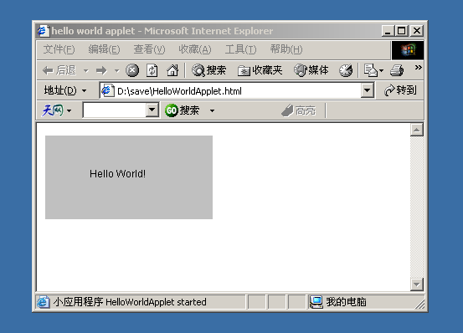

实验二 Java基本语法
一 实验目的:
1掌握java语言中的基本语法、语句。
2能用java语言编写应用程序。
二 实验内容:
- 编制一个九九乘法表的应用程序，要求输出结果如下：

* 1 2 3 4 5 6 7 8 9
1 1
2 2 4
3 3 6 9
4 4 8 12 16
5 5 10 15 20 25
6 6 12 18 24 30 36
7 7 14 21 28 35 42 49
8 8 16 24 32 40 48 56 64
9 9 18 27 36 45 54 63 72 81

实验二 感知机
一 实验目的:
1掌握java语言中的基本语法、语句。
2能用java语言编写应用程序解决机器学习的问题。
二 实验内容:
如下图所示的训练数据集，其正实例点是 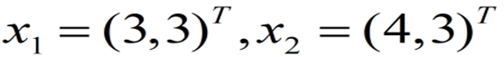 ，负实例点是 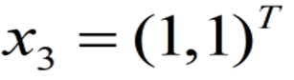 ，试用感知机学习算法的原始形式求感知机模型：
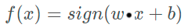
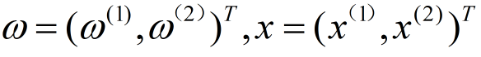
这里，

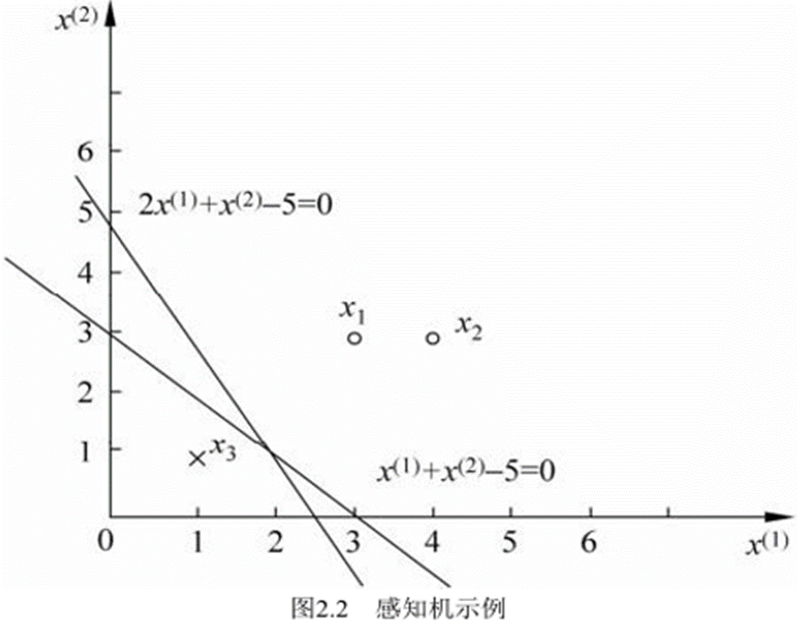
感知机学习算法的原始形式
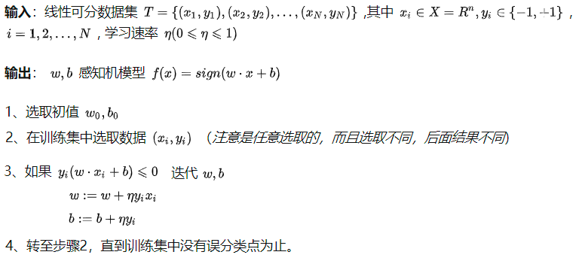

实验三 抽象与封装
一 实验目的:
1掌握java语言中面向对象的基本概念：抽象与封装、类、对象、重载。
2能应用面向对象的基本概念和UML来分析问题、解决问题。
二 实验内容:
编写一个复数类ComplexNumber，要求能进行复数间的基本数学运算：＋，－，＊三种运算，以及返回复数的数学表达式、实数部分、虚数部分等功能。最后给出ComplexNumber类的UML描述。
说明
1复数的数学表达式为：a＋bi （其中a为实数、b为虚数）
2在具体的实现过程中，可以用add表示＋，sub表示－，mul表示＊
3返回该复数的数学表达式: 以a＋bi
返回结果：a+bi （也要考虑到多种情况）
4返回该复数的实数部分: 以a＋bi
返回结果：a
5返回该复数的虚数部分: 以a＋bi
返回结果：bi

实验四 访问属性
一 实验目的:
1理解面向对象程序设计中访问属性的作用：实现封装的目的。

二 实验内容:
重写实验四中的复数类ComplexNumber（要求能进行复数间的基本数学运算：＋，－，＊三种运算，以及返回复数的数学表达式、实数部分、虚数部分等功能）。
要求对 ComplexNumber中所有的属性加上private访问属性，另外提供必要的外部接口以实现用户访问该类中提供的功能。
说明
1复数的数学表达式为：a＋bi （其中a为实数、b为虚数）
2在具体的实现过程中，可以用add表示＋，sub表示－，mul表示＊
3返回该复数的数学表达式: 以a＋bi
返回结果：a+bi （也要考虑到多种情况）
4返回该复数的实数部分: 以a＋bi
返回结果：a
5返回该复数的虚数部分: 以a＋bi
返回结果：bi

实验五 JVM执行程序的过程
一 实验目的:
1理解JVM执行程序的过程：加载类、初始化类、初始化实例变量、执行实
例块、执行构造方法等。

二 实验内容:
1下述ClassLoaderTest程序是一个比较典型的Java程序，请编写几个合适的测试程序
来验证JVM执行程序的过程。
class ClassLoaderTest{
static {
System.out.println(" 执行静态 块 static block ");
}
public static int age=getAge();
public String str=getString();

public ClassLoaderTest(){
System.out.println(" 执行 构造方法 ClassLoaderTest()");
}

public static int getAge(){
System.out.println("执行 getAge() ，给类变量age赋值");
return 1;
}

public static String getString(){
System.out.println(" 执行 getString(),给实例变量str赋值");
return "String ";
}
{
System.out.println(" 执行实例 块 block ");
}
}

实验六 动态绑定、静态绑定与多态
一 实验目的:
1理解和掌握java语言中面向对象的重要概念：动态绑定、静态绑定和多态。
2 学会自己编写程序来验证程序设计语言中的基本理论。
二 实验内容:
- 请根据如下的两个类，编写一个合适的测试类(Test)，用来检测动态绑定与静态绑定，并且在main方法中，标记测试动态绑定或静态绑定功能的语句。
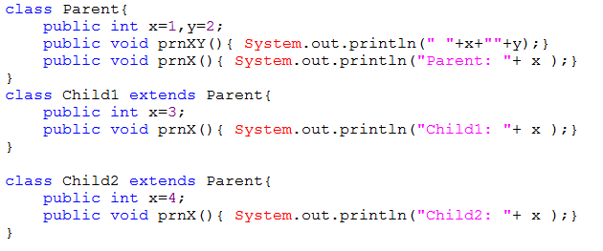
2针对上述的两个类，编写一个合适的测试类(Test2)，用来检测多态，并且写出程序运行后在控制台上的显示结果。

实验七 异常处理与编码、I/O操作
一 实验目的:
1掌握java语言的编码、输入输出操作及异常处理
二 实验内容:
1请用java实现一个完成如下目标的程序：
（1）在d:磁盘中创建如下的目录结构和文件 ：
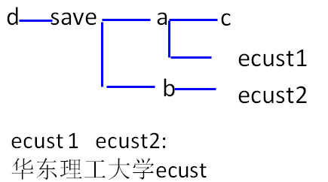
ecust1 和ecust2文件内容都为字符串“华东理工大学ecust”，其中，ecust1使用的是unicode编码，ecust2使用的是GBK编码。
（2）用编辑软件(记事本、写字板、editplus等)以不同的编码方式打开上述ecust1, ecust2文件，看看是否出现乱码，并且能理解原因。

- 请利用选择排序算法实现一个外部排序的程序。
选择排序算法如下：
每一趟从待排序的数据元素中选出最小（或最大）的一个元素，顺序放在已排好
序的数列的最后，直到全部待排序的数据元素排完。
提示:
- 以下示例中是选择出最小的数排到已排好序的数列后面。
- 其实就是把待排序的中最小的数和待排序的第一个数交换位置。
- 可以参考课件中的外部排序算法。
- 利用随机数产生10个整数
初始数据 [5 2 6 7 8 9 1 0 4 3]
第一趟排序后 0 [ 2 6 7 8 9 1 5 4 3]
第二趟排序后 0 1 [ 6 7 8 9 2 5 4 3]
第三趟排序后 0 1 2 [7 8 9 6 5 4 3]
第四趟排序后 0 1 2 3 [ 8 9 6 5 4 7]
第五趟排序后 0 1 2 3 4 [ 9 6 5 8 7]
第六趟排序后 0 1 2 3 4 5 [ 6 9 8 7]
第七趟排序后 0 1 2 3 4 5 6 [ 9 8 7]
第八趟排序后 0 1 2 3 4 5 6 7 [ 8 9]
第九趟排序后 0 1 2 3 4 5 6 7 8 [ 9]
第十趟排序后 0 1 2 3 4 5 6 7 8 9
最后排序结果0 1 2 3 4 5 6 7 8 9

实验八 图形用户界面（运算器）
一 实验目的:
1掌握java语言图形用户界面的编写过程

二 实验内容:
1请用java语言编写一个运算器应用程序。要求实现运算器中常用的功能（＋，－，＊，、）。

